**Задание I.4.1.** **Рассмотри картинку с изображением****песца. Назови животное.**

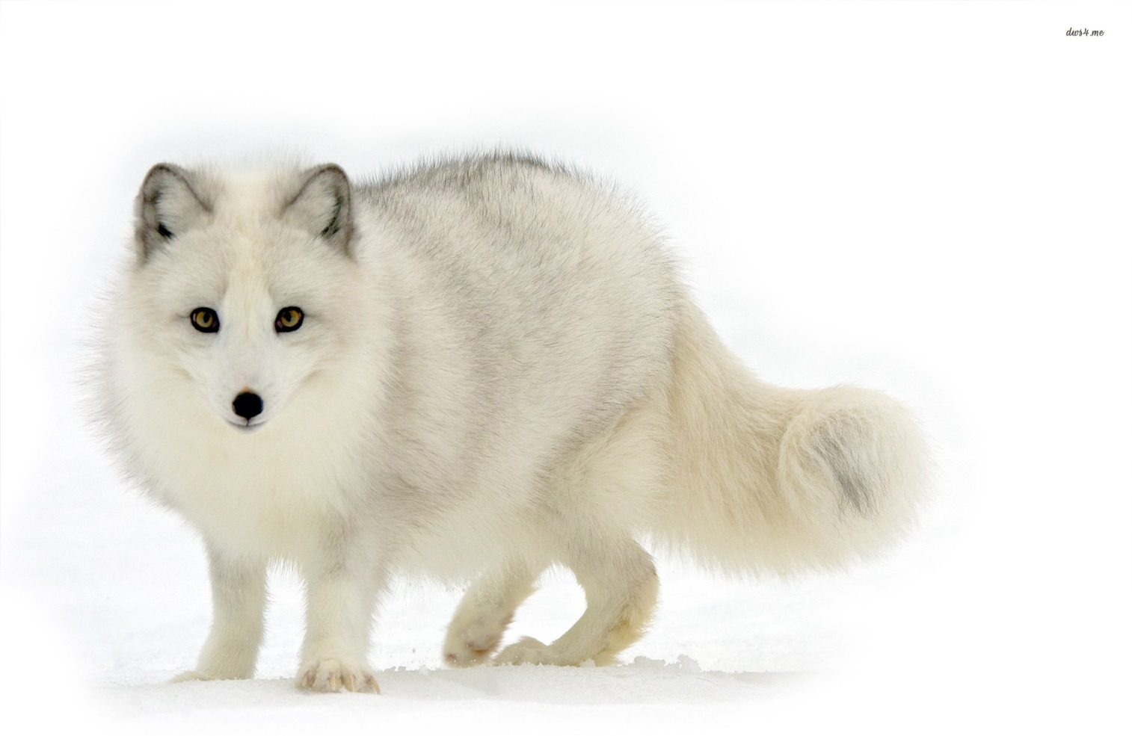

**Баран**

**Баран**

**песец**